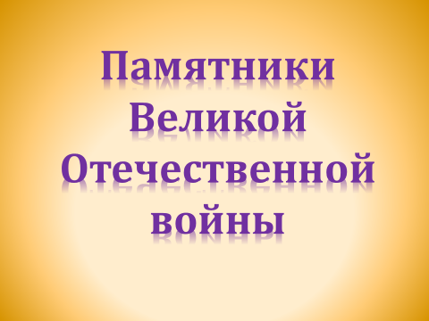

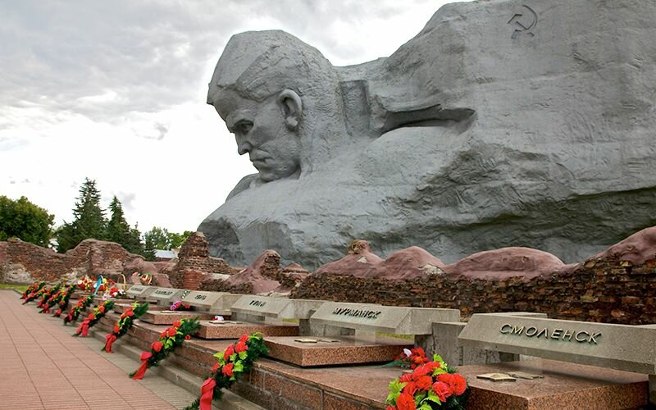

Скульптура "Мужество" является главным монументом мемориала "Брестская крепость-герой"
Нападение на крепость было внезапным, поэтому гарнизон был застигнут врасплох. Огнём с воздуха фашисты уничтожили водопровод и склады, прервали связь. Гарнизон крепости понёс значительные потери.
Немецкое командование рассчитывало захватить крепость в течение нескольких часов, но 45-я дивизия вермахта застряла в Бресте на неделю и со значительными потерями ещё целый месяц подавляла отдельные очаги сопротивления героев — защитников Бреста. Брестская крепость стала символом мужества, героической стойкости и доблести советских воинов.

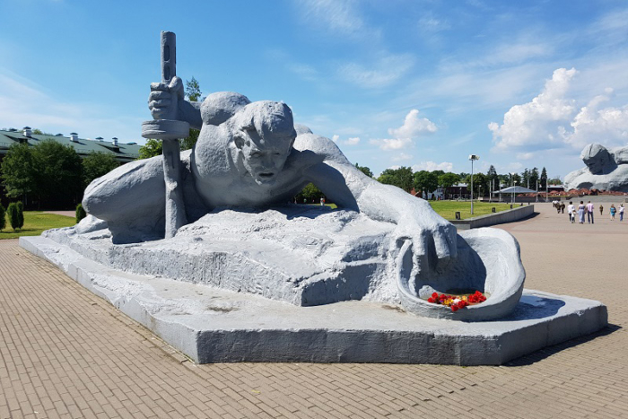

Скульптурная композиция «Жажда» в Бресте Памятник "Жажда" находится в городе Брест, представляет собой монумент, на котором изображен солдат, в руках у него каска для добычи воды. Водопровод в Брестской крепости в первые дни войны был выведен из строя, было лето и стояла неимоверная жара. В воде нуждались как и люди, их дети также была необходима вода для охлаждения пулеметов.

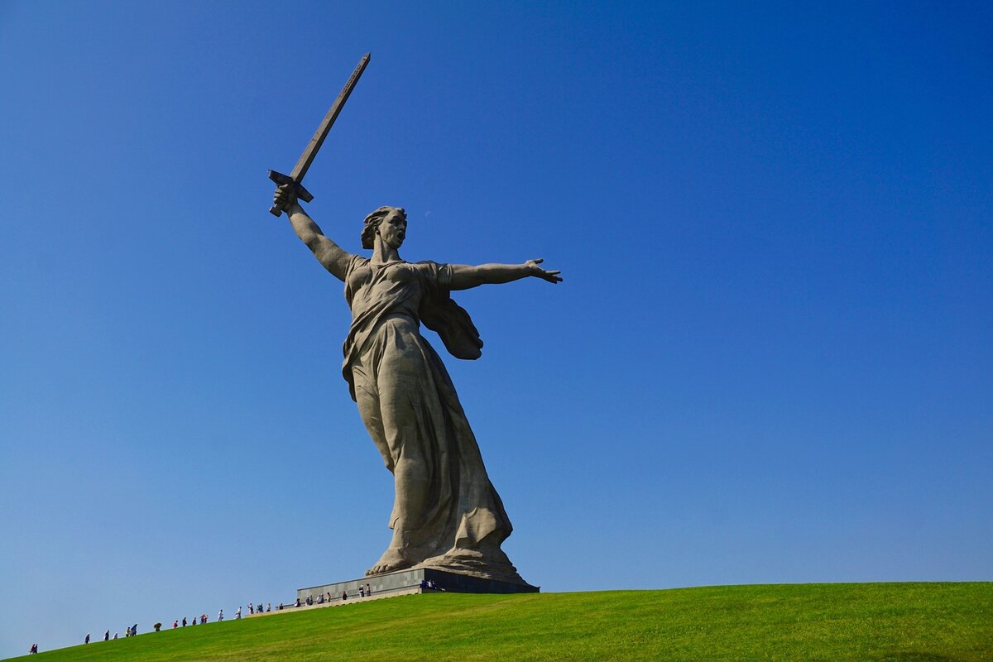

Над площадью Скорби возвышается огромный холм, который венчает главный монумент – Родина Мать. Это насыпной курган высотой около 14 метров, в котором захоронены останки 34 505 воинов – защитников Сталинграда. На вершину холма к Родине Матери ведет серпантинная дорожка, вдоль которого расположены 35 гранитных надгробий Героев Советского Союза, участников Сталинградской битвы. От подножия кургана до его вершины серпантин состоит ровно из 200 гранитных ступеней высотой 15 и шириной 35 см – по числу дней Сталинградской битвы.

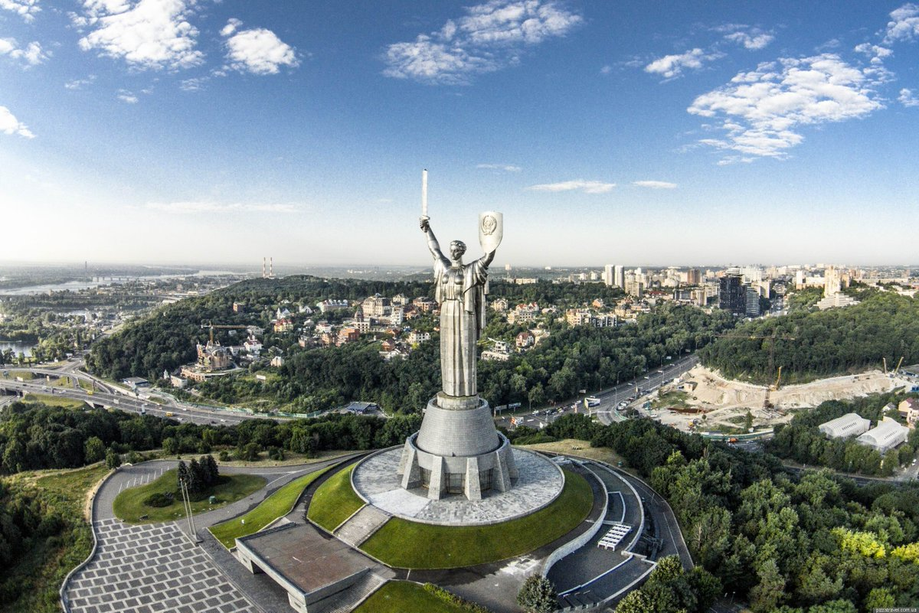

Монумент Родина-мать в Киеве, Украина
Скульптурная композиция Родина-мать является одним из экспонатов Национального музея истории ВОВ. Установлена она на одной из самых высоких точек Киева и заметна практически из любой части города. Скульптура представляет собой женщину, которая в одной руке держит меч, а во второй – большой щит

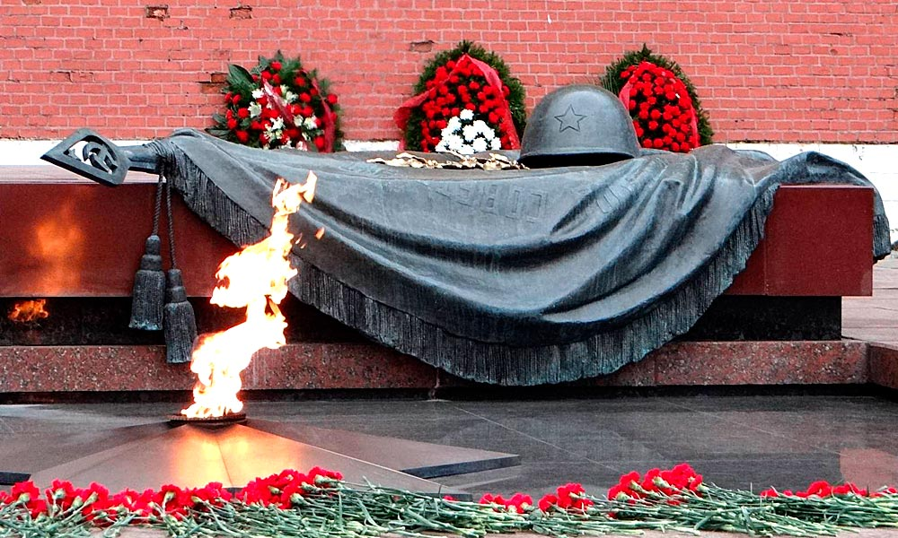

В 1966 году в Александровском саду у Кремлевской стены был сооружен мемориал, посвященный Неизвестному Солдату. Здесь захоронен прах одного из погребенных в братской могиле воинов и каска времен Великой Отечественной войны. На гранитном надгробии высечена надпись «Имя твое неизвестно, подвиг твой бессмертен». С 8 мая 1967 года на монументе непрерывно горит Вечный огонь, который был зажжен от огня на Марсовом поле. Другая часть мемориала — бордовые порфирные блоки с изображением золотой звезды, в которых замурованы капсулы с землей из городов-героев (Ленинграда, Волгограда, Тулы и других).

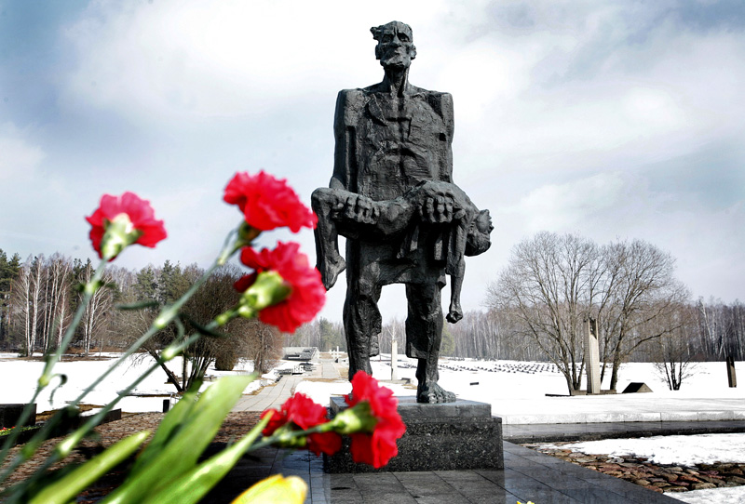

6-метровая бронзовая скульптура " Непокоренный"
Хаты́нь - деревня в Белоруссии, уничтоженная 22 марта 1943 года карательным отрядом - месть за убийство нескольких немецких солдат. Из охваченного пламенем строения живым удалось вырваться и 56-летнему Иосифу Каминскому. Он попытался вынести и своего раненого сына, но не смог его спасти. Именно его облик с сыном на руках стал прототипом самого знаменитого памятника Хатыни - худощавый старик с ребёнком на руках

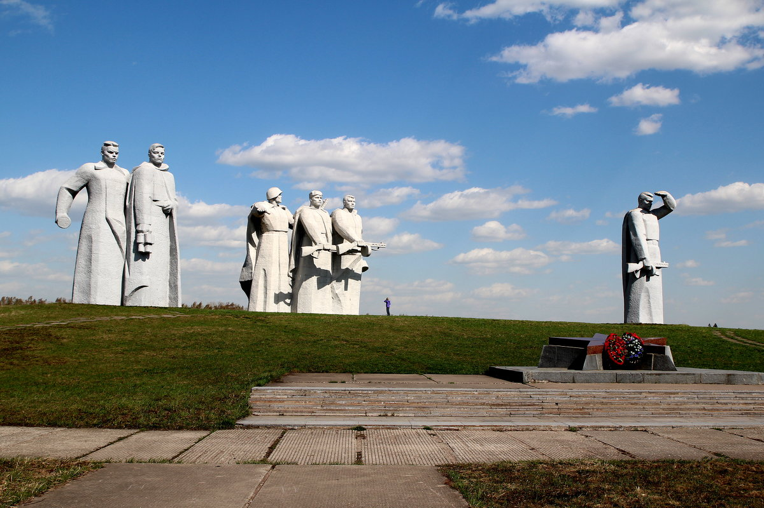

«Героям-панфиловцам» в Дубосеково »
Мемориальный комплекс в Дубосеково, посвященный подвигу 28 воинов из дивизии генерал-майора Ивана Панфилова, состоит из шести 10-метровых скульптур: политрука, двух бойцов с гранатами и еще трех солдат. Перед скульптурной группой находится полоса бетонных плит — это символ рубежа, который немцы так и не смогли преодолеть.

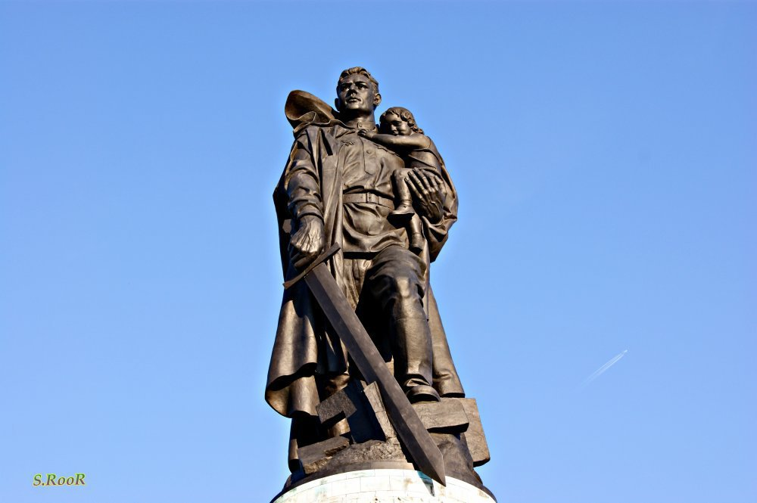

"Памятник воинам Советской Армии, павшим в боях с фашизмом в Трептов -парке в Берлине.
Это фигура советского солдата, в одной руке которого — меч, разрубающий фашистскую свастику, на другой — спасенная из развалин поверженного Берлина маленькая немецкая девочка. В основании памятника расположен мавзолей. С учетом высоты холма и цоколя основания общая высота монумента составляет около 30 метров. Высота самой скульптуры — 12 метров.

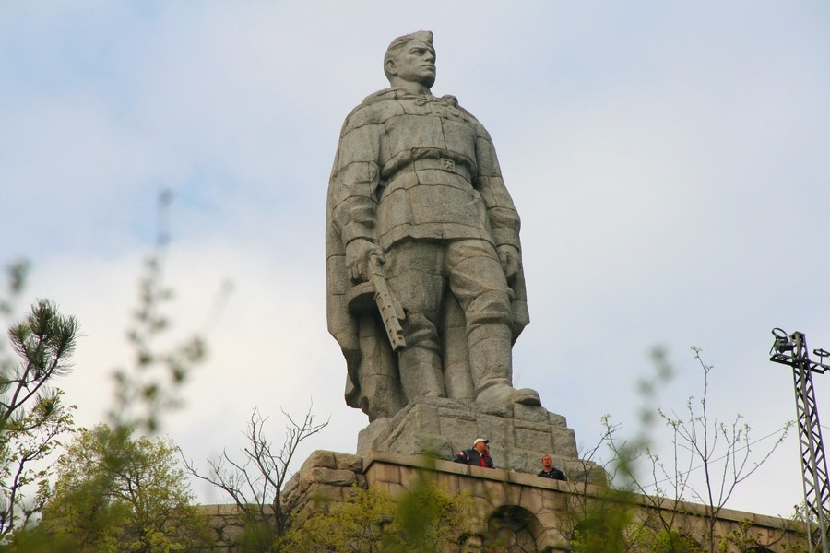

Памятник «Алёша» - посвящен русскому солдату-освободителю. Находится в Болгарии в г. Пловдив. Памятник представляет собой 11,5-метровую железобетонную скульптуру советского солдата, смотрящего на восток. В его руке — ППШ, направленный к земле.

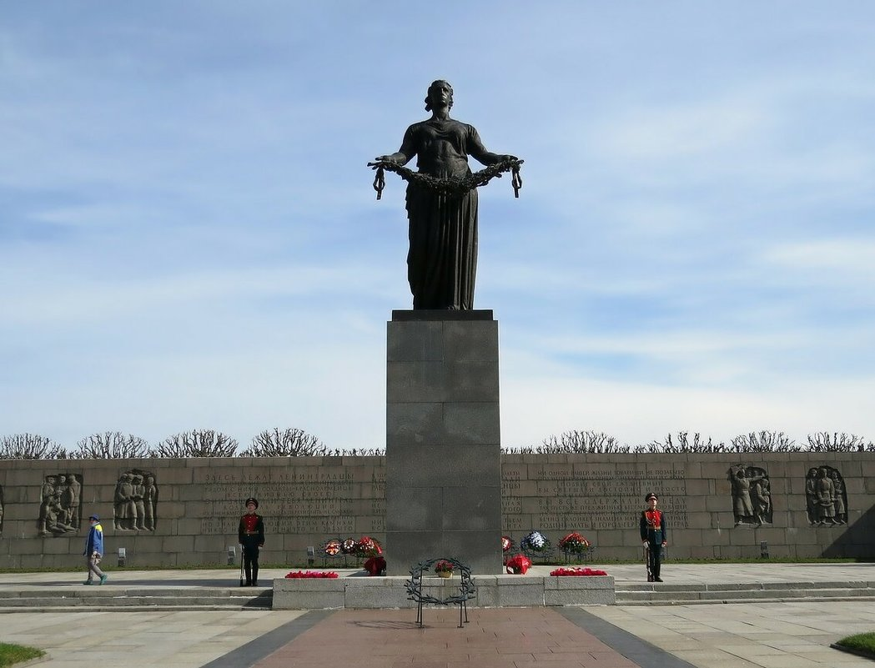

Монумент «Родина — мать » на Пискарёвском мемориальном кладбище в Санкт-Петербурге. «Никто не забыт и ничто не забыто» — эти слова стали лозунгом, воспевающим подвиг героев Великой Отечественной войны
Пискарёвское мемориальное кладбище расположено на севере Санкт-Петербурга, одно из мест массовых захоронений жертв блокады Ленинграда и воинов Ленинградского фронта. На кладбище воздвигнут мемориал павшим.В братских могилах захоронены жертвы блокады Ленинграда и воины Ленинградского фронта (всего около 470 тысяч человек; по другим данным, 520 тысяч человек — 470 тысяч блокадников и 50 тысяч военнослужащих).

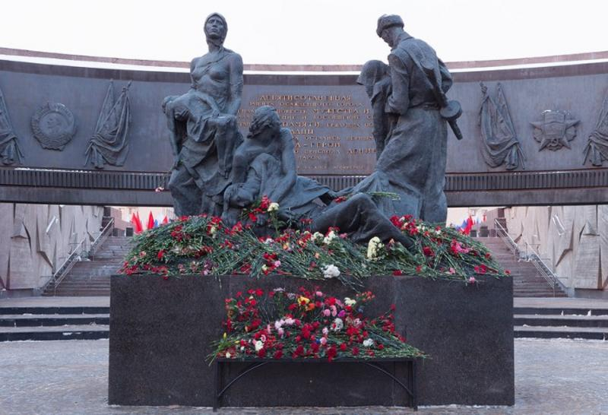

«Героическим защитникам Ленинграда» в Санкт-Петербурге
Развернутая к одному из самых кровавых мест в истории битвы за Ленинград — Пулковским высотам, композиция состоит из 26 бронзовых скульптур защитников города (солдат, рабочих) и 48-метрового гранитного обелиска в центре. Здесь же расположен памятный зал «Блокада», отделенный разомкнутым кольцом, символизирующим прорыв фашистской обороны Ленинграда. Строился мемориал за счет добровольных пожертвований горожан.

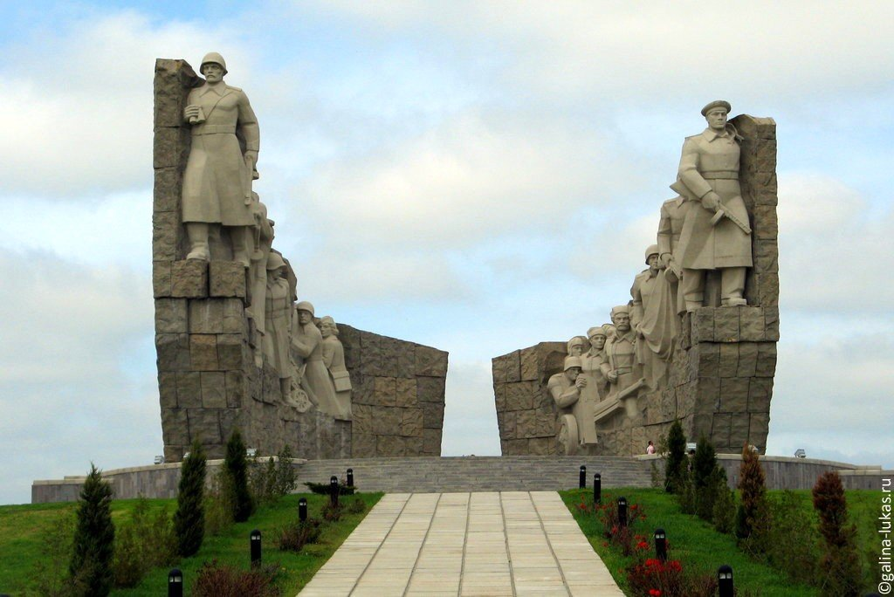

Мемориал Славы на Самбекских высотах
В 1980 году в честь 35-летия Победы в Великой Отечественной войне на Самбекских высотах был открыт величественный монумент.
Памятник был воздвигнут на самой высокой точке возле осыпающихся от времени окопов, разрушенных пулемётных гнёзд, блиндажей на окраине села. Памятник представляет собой две бетонные подковообразные стены, разорванные по центру стены — две стрелковые дивизии, освобождавшие эти места.

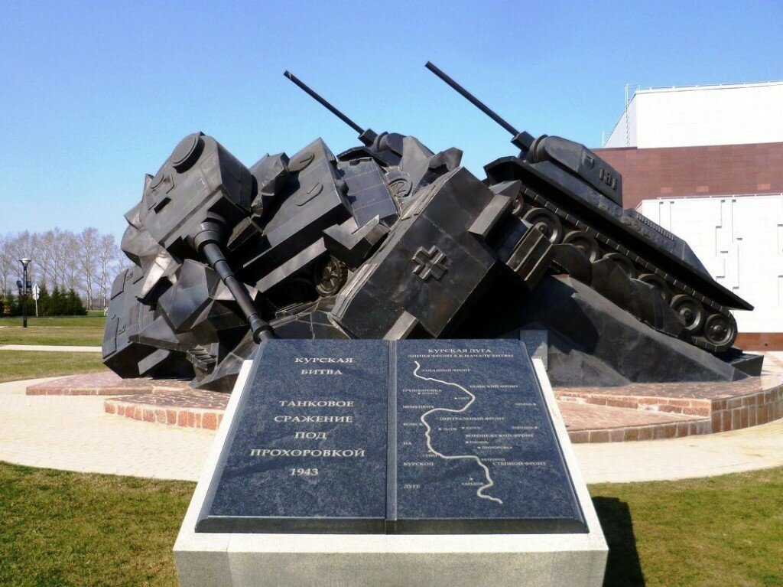

Скульптурно - художественная композиция «Танковое сражение под Прохоровкой. Таран»
В скульптурной композиции представлены два отечественных и три немецких танка в натуральную величину.
Огромнейший массив металла очень наглядно передает дух крупнейшего танкового сражения в мировой истории.

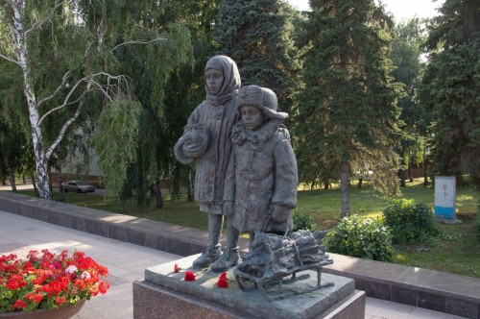

Монумент "Детям войны" московского скульптора М. Галасс установлена в городе Ульяновске; скульптурная композиция - девочка с узлом в руках и мальчик с хворостом, посвящена тем, у кого война отняла детство.
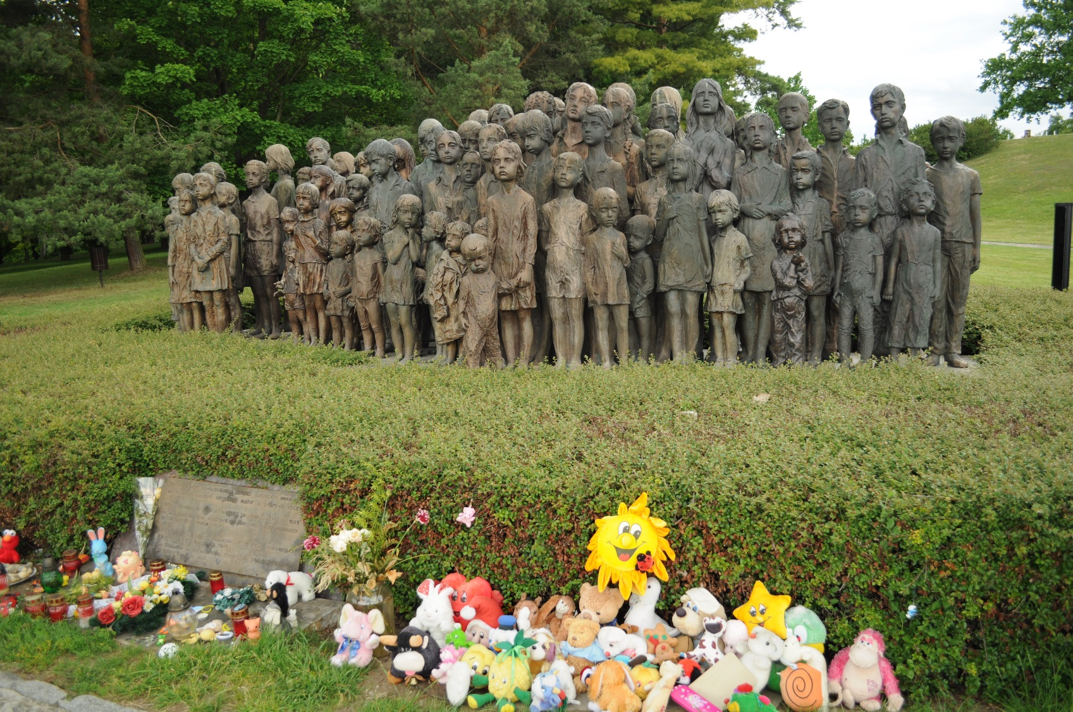

Этот памятник установлен в память о расправе над местными жителями, произошедшей в 1942 году. После убийства Рейнхарда Гейдриха, протектора Богемии и Моравии, совершенного чехословацкими партизанами, все жители этого шахтерского поселка были обвинены в их укрывательстве. Войска СС окружили Лидице, все мужское население старше 15 лет было расстреляно, женщины были отправлены в концлагерь Равенсбрюк. Из 105 детей 82 были уничтожены в лагере смерти близ Хелмно.

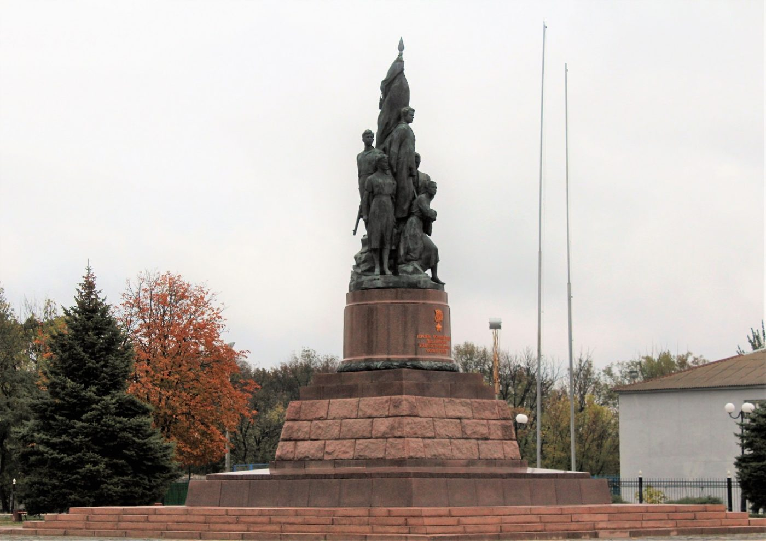

ПАМЯТНИК «КЛЯТВА»
На высоком пьедестале из розового полированного гранита навечно застыли в бронзе пять Героев Советского Союза: О.Кошевой (держит знамя), У.Громова (прислонила край знамени к своему сердцу), И.Земнухов (с правой стороны, с книгой в руках), Л.Шевцова (в руках держит листовки), С.Тюленин (с автоматом).
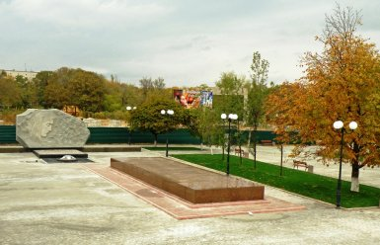

БРАТСКАЯ МОГИЛА МОЛОДОГВАРДЕЙЦЕВ И СТЕЛА «СКОРБЯЩАЯ МАТЬ»
Слева от памятника «Клятва» – братская могила. На плитах из красного мрамора имена 58 героев. Здесь 1 марта 1943 года с воинскими почестями были похоронены участники краснодонского подполья. Тогда был установлен деревянный обелиск со словами М.Горького: «Пускай ты умер, но в песне смелых и сильных духом всегда ты будешь живым примером, призывом гордым к свободе, к свету!»
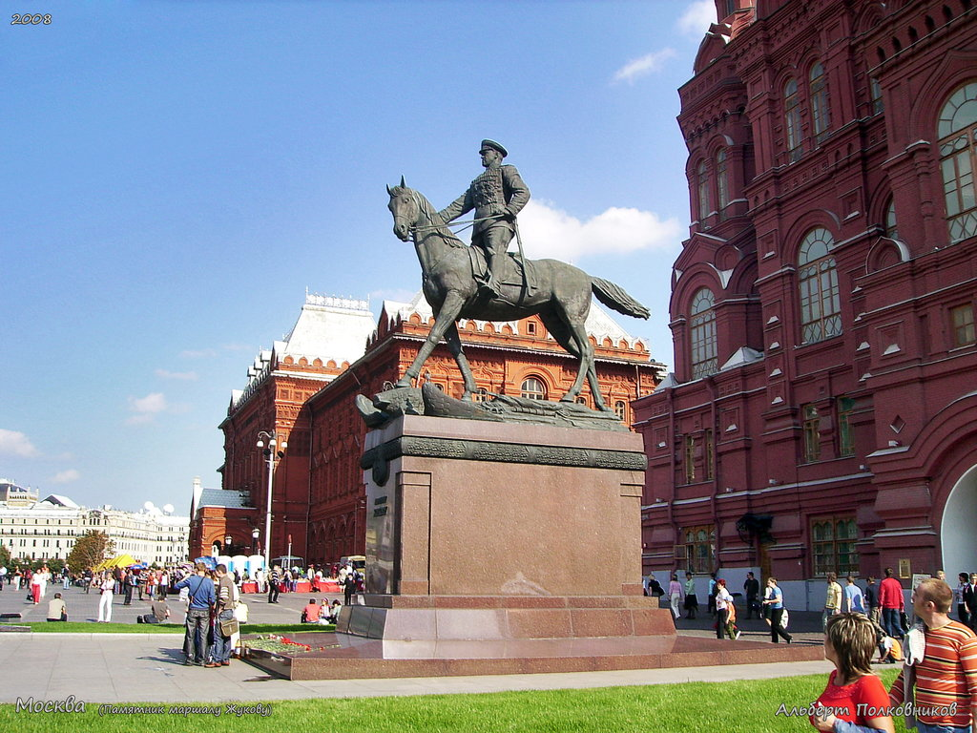

Памятник Маршалу Жукову на Манежной площади в Москве
Скульптор увековечил Маршала Победы в один из самых торжественных дней в его жизни — в момент, когда Георгий Константинович принимал Парад Победы, состоявшийся 24 июня 1945 года на Красной площади. Всадник верхом на боевом коне, который топчет штандарты нацистской Германии, будто привстал в стременах и таким образом приветствует боевых товарищей – солдат-освободителей Европы и всего мира от фашизма.

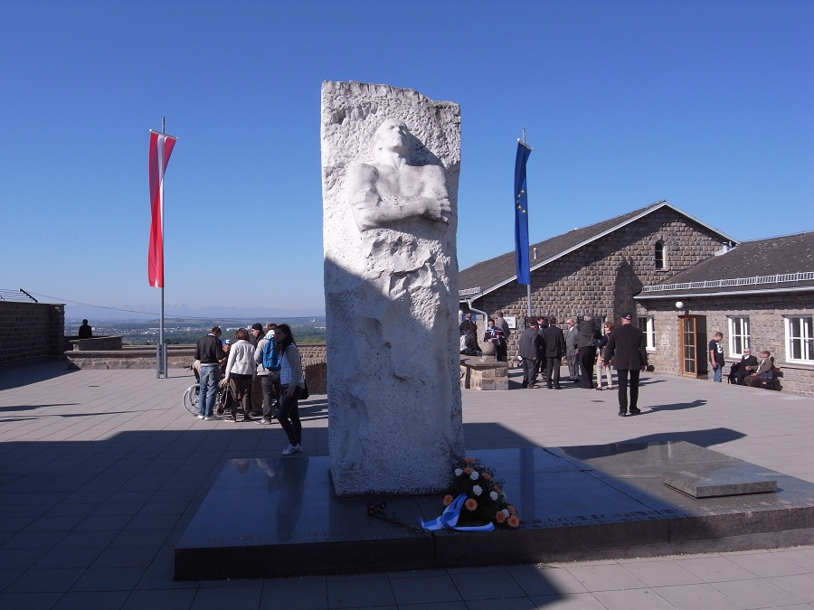

Памятник генералу Д. М. Карбышеву на территории бывшего концентрационного лагеря Маутхаузен, Австрия. Немцы взяли его контуженным, в бессознательном состояниии — и отправили в страшный последний путь по лагерям: Замосць, Хаммельбург, Флоссенбюрг, Майданек, Аушвиц, Заксенхаузен и Маутхаузен. Путь был долог — плененного в августе 41-го, немцы убили его 18 февраля 45-го: пытали, поливали ледяной водой на морозе, убили, наконец, и сожгли в лагерной печи.

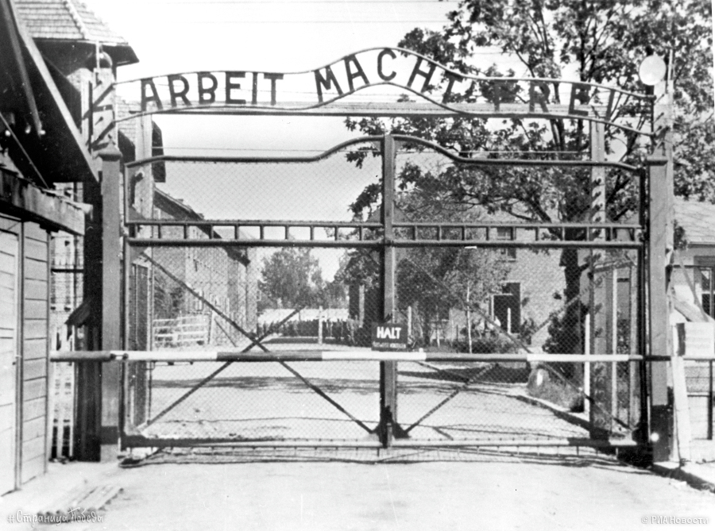

Одним из самых узнаваемых памятников в мире является вот эта фраза, установленная над воротами в лагерь смерти Аушвиц. Фраза «Труд освобождает» ( Arbeit macht frei ) была над многими концлагерями, однако именно изогнутое изображение с перевернутой буквой "B" над входом в Освенцим стала "визитной карточкой" одного из самых страшных мест на нашей планете, где было умерщвлено около 1,4 млн человек
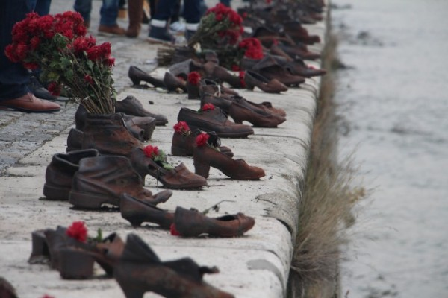

Мемориал "Туфли на набережной Дуная".
Этот необычный памятник установлен на берегу Дуная в память о расстрелянных в этих местах евреях в 1944-45 гг. Перед тем, как погрузить на баржи и увести к месту гибели, жертв заставляли снимать обувь и оставлять ее на берегу. Теперь бронзовые ботинки, туфли и даже детская обувь стоят на этой набережной навечно в память о жертвах Холокоста

